
รายงานการปฏิบัติราชการประจำเดือน
รายงานการปฏิบัติราชการประจำ เดือนธันวาคม พ.ศ. 2566
ประจำปีงบประมาณ พ.ศ. 2567
สถานีตำรวจภูธรเมืองเพชรบุรี
งานสืบสวน
ข้อมูล ณ วันที่ 31 ธันวาคม 2566
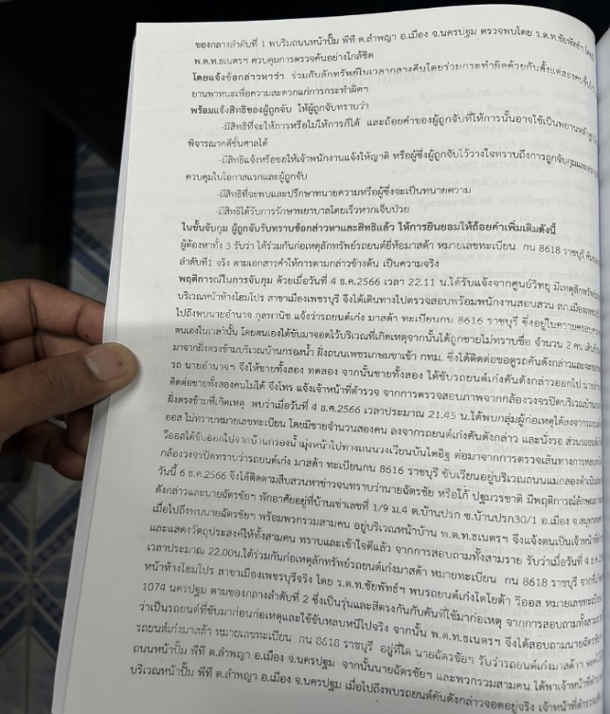
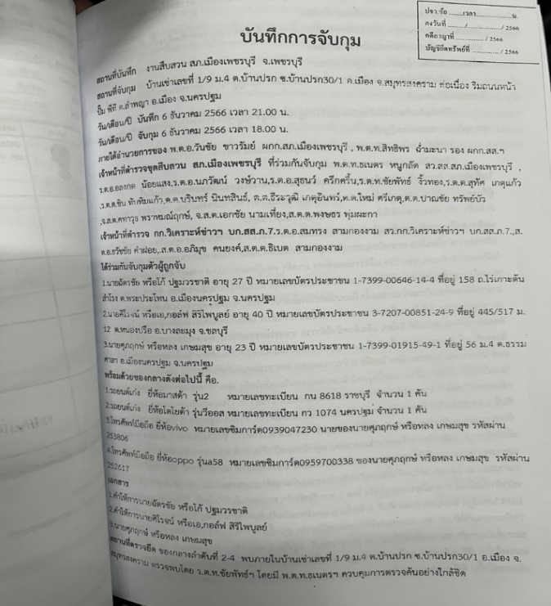
วันที่ 6 ธันวาคม 2566 ลักทรัพย์ในเวลากลางคืน หรือรับของโจร(รถยนต์) 3 ราย

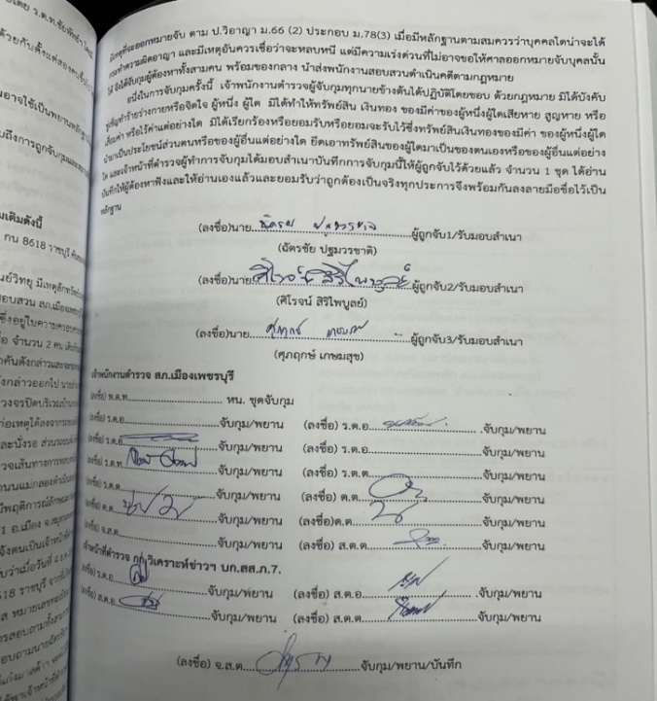
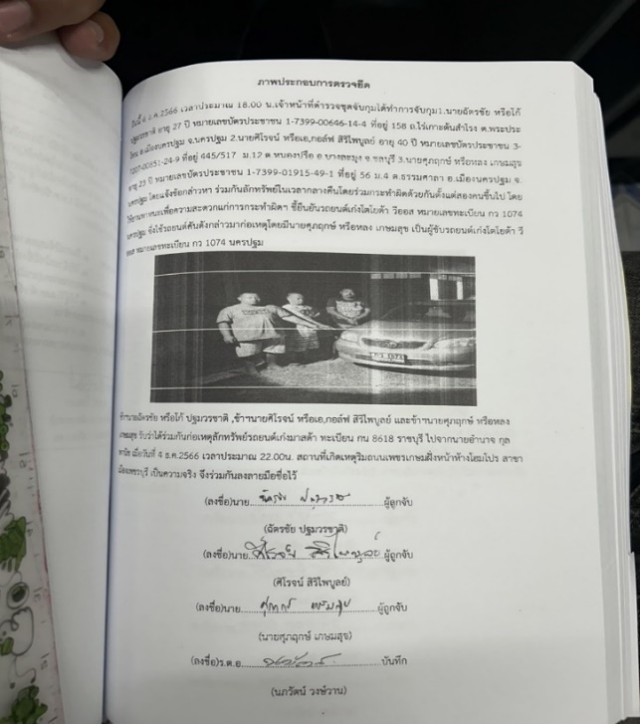

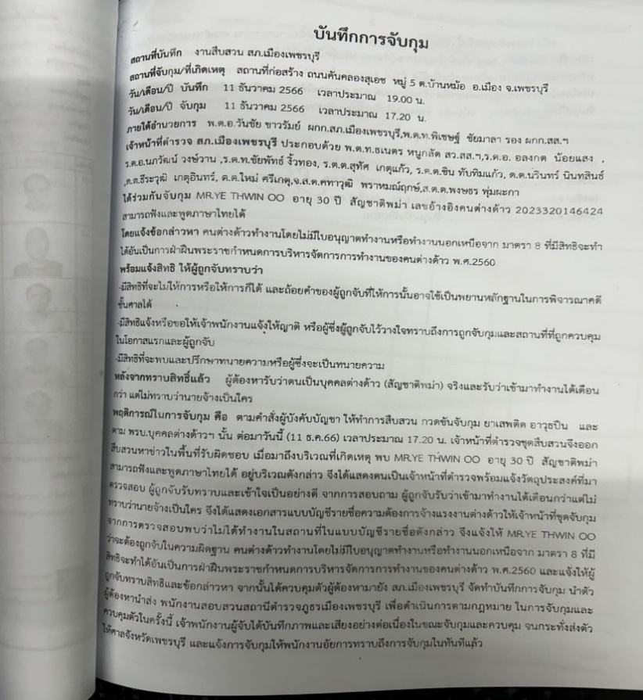
วันที่ 11 ธันวาคม 2566 ต่างด้าวทำงานโดยไม่มีใบอนุญาต 2 ราย
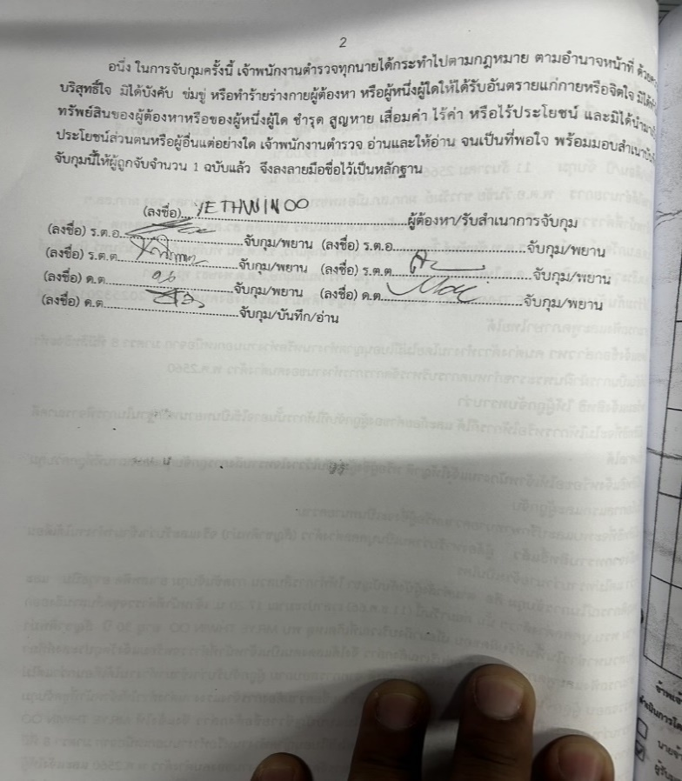

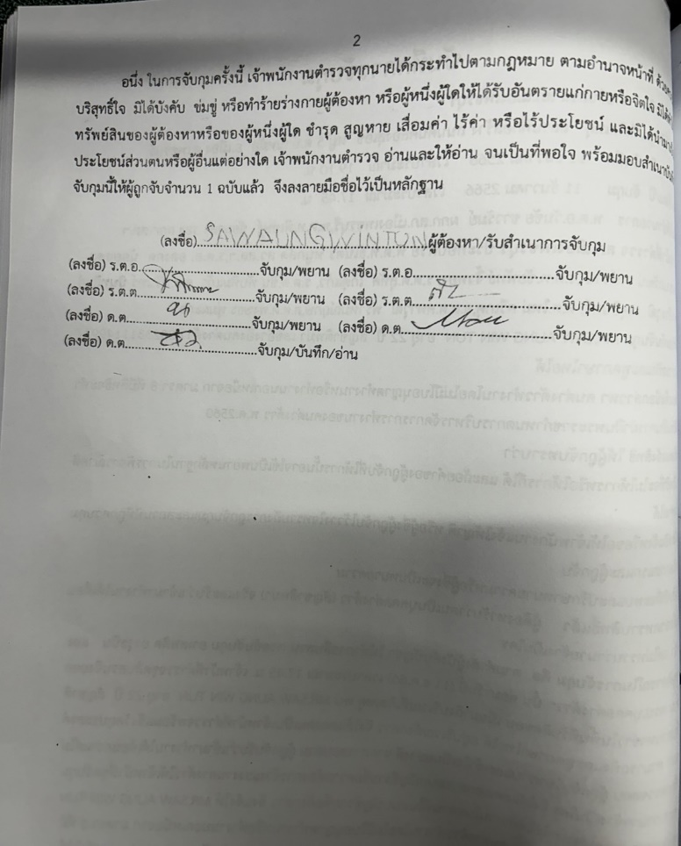
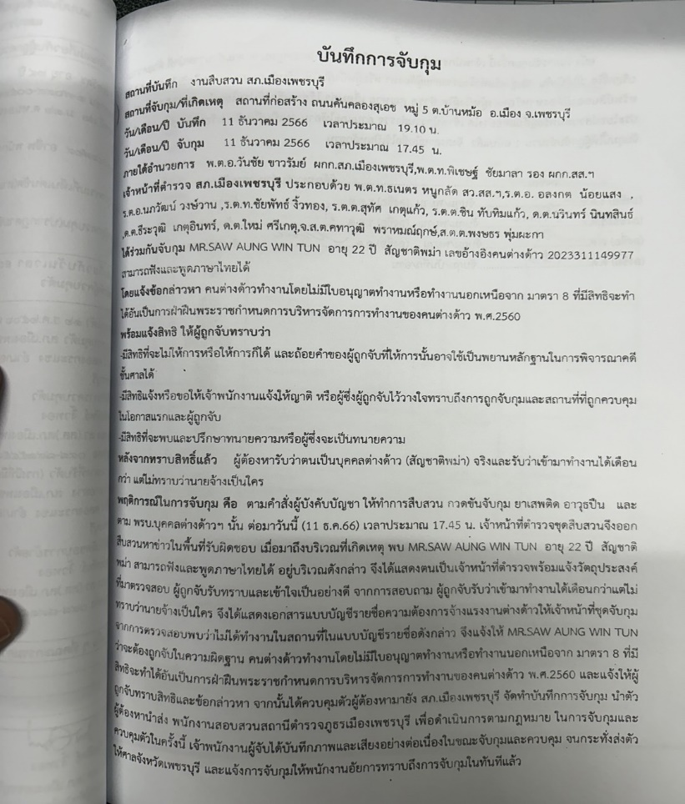

วันที่ 12 ธันวาคม 2566 โพยพนันบอล 3 ราย
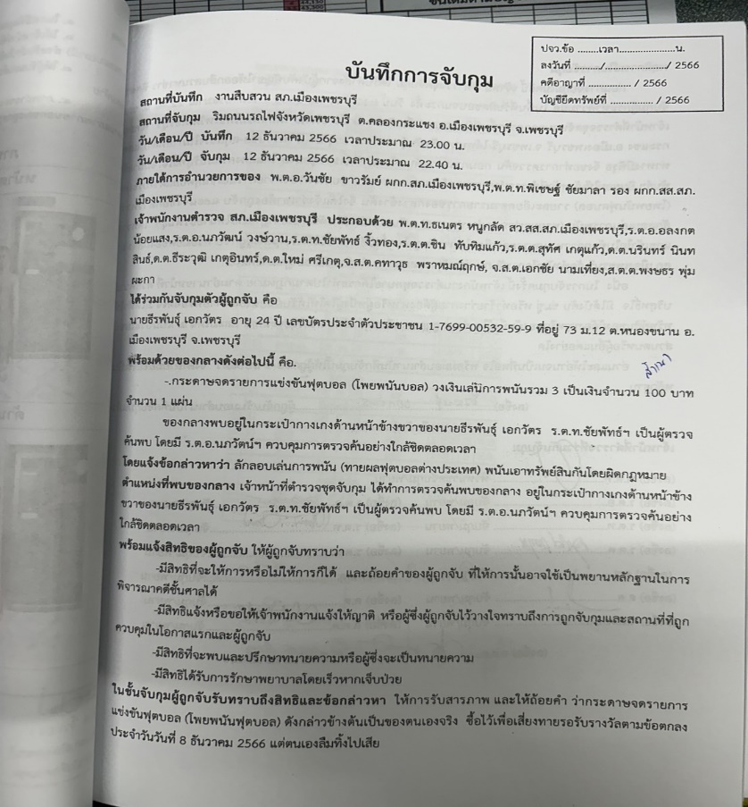
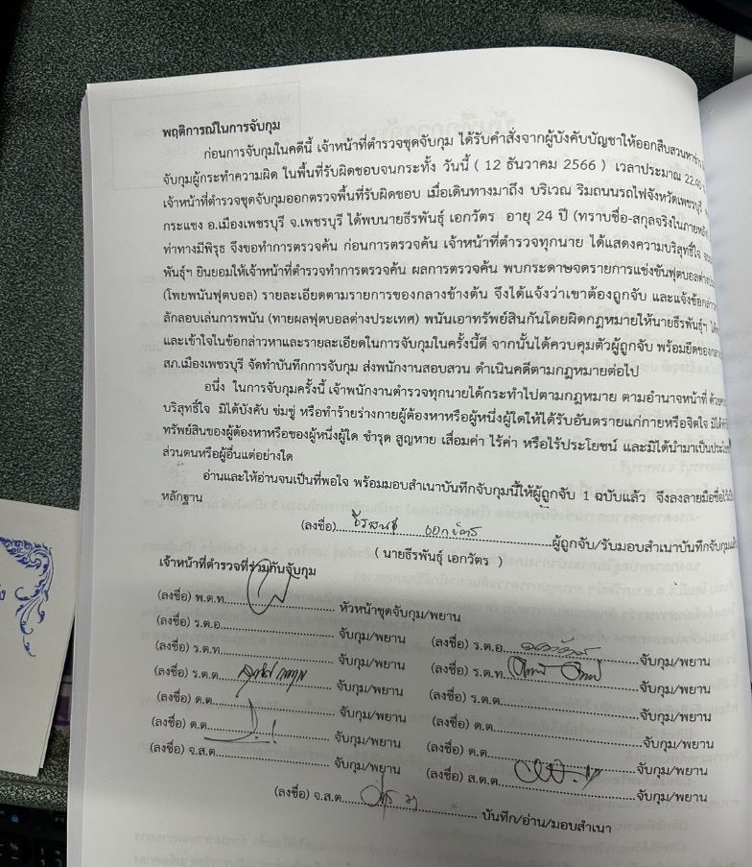

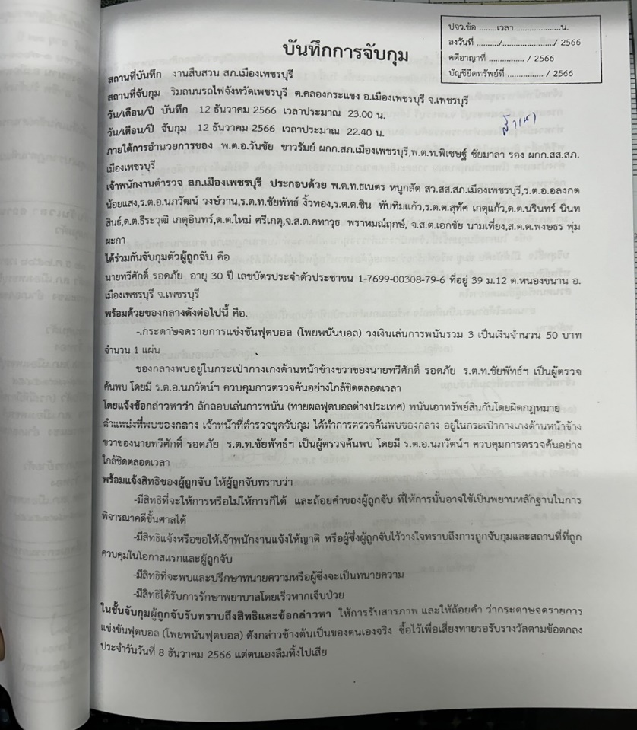
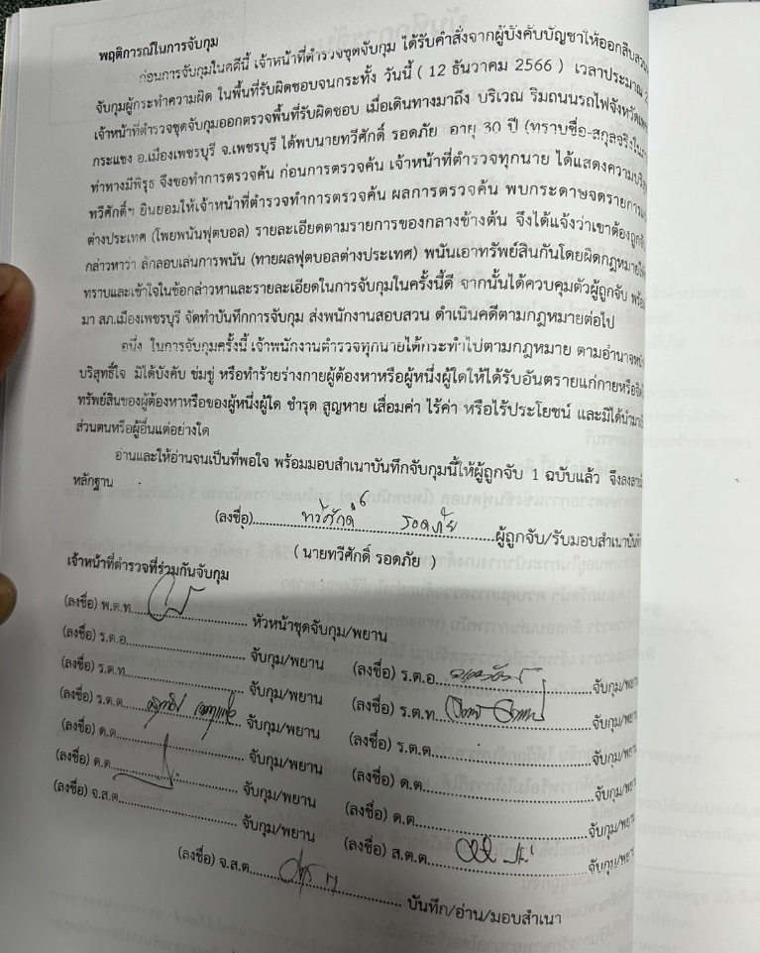

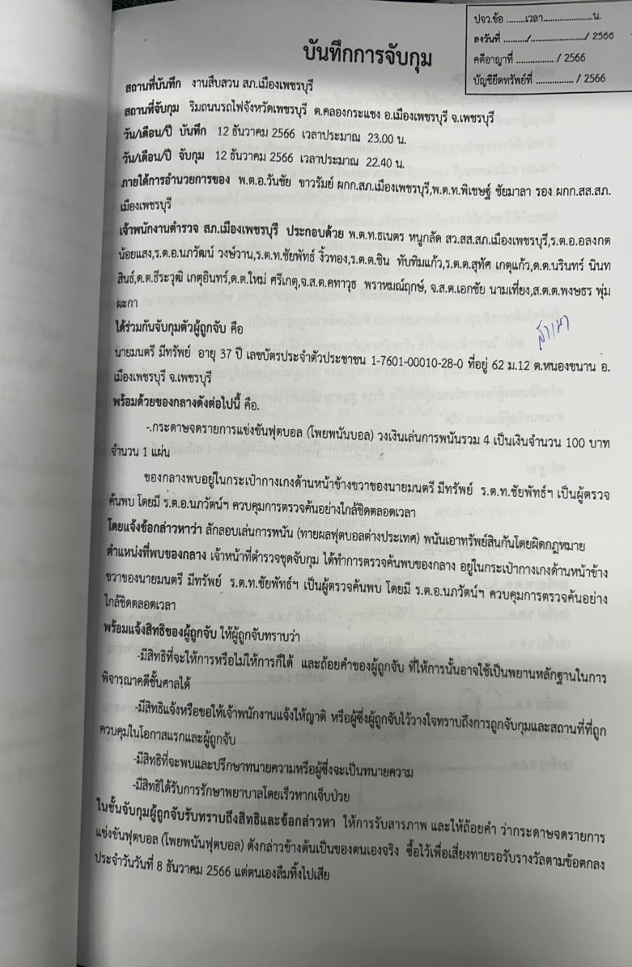
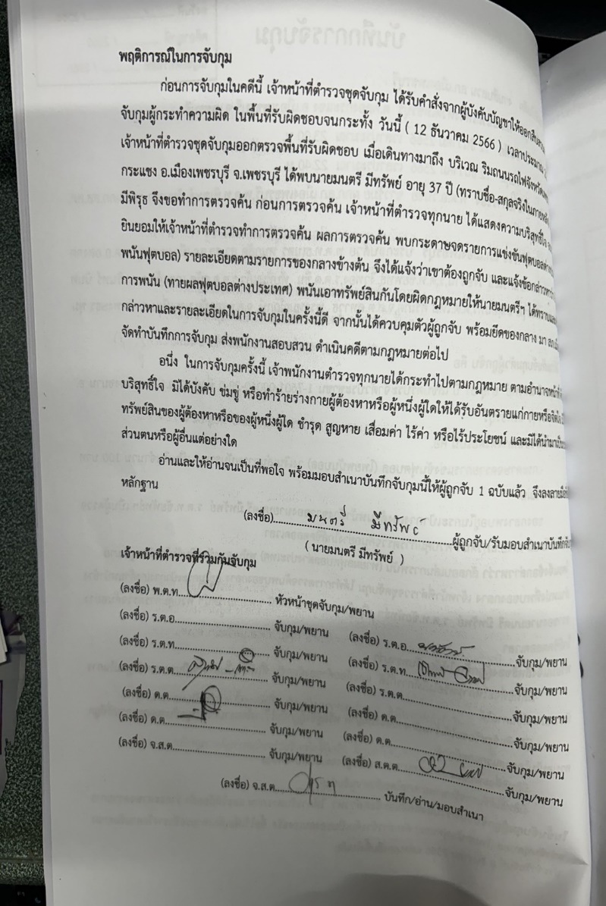

วันที่ 21 ธันวาคม 2566 เสพยาเสพติดให้โทษประเภท 1 (ยาบ้า) 1 ราย
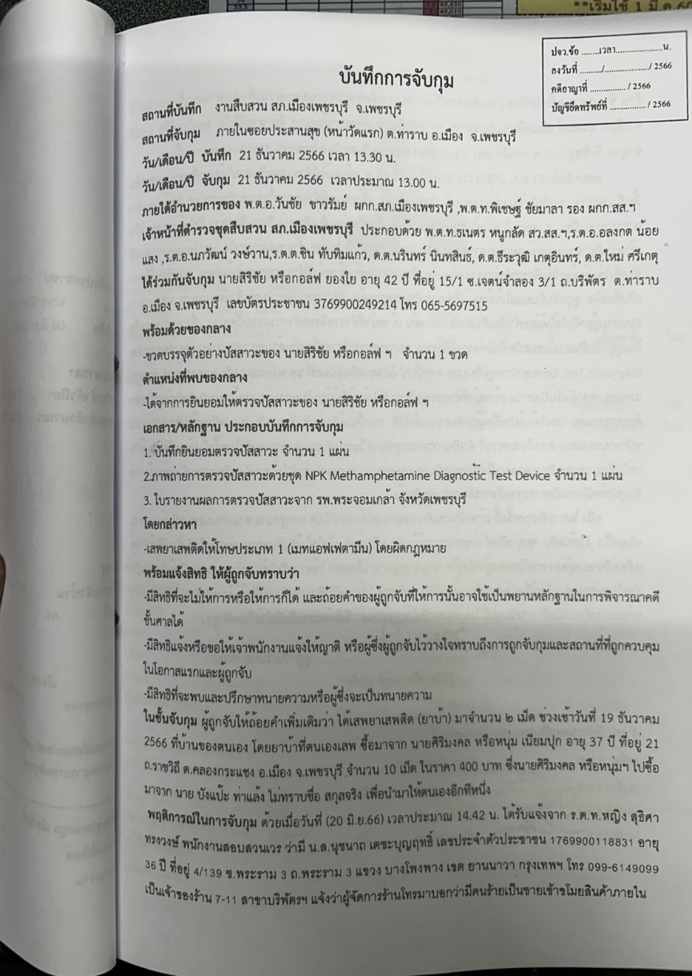
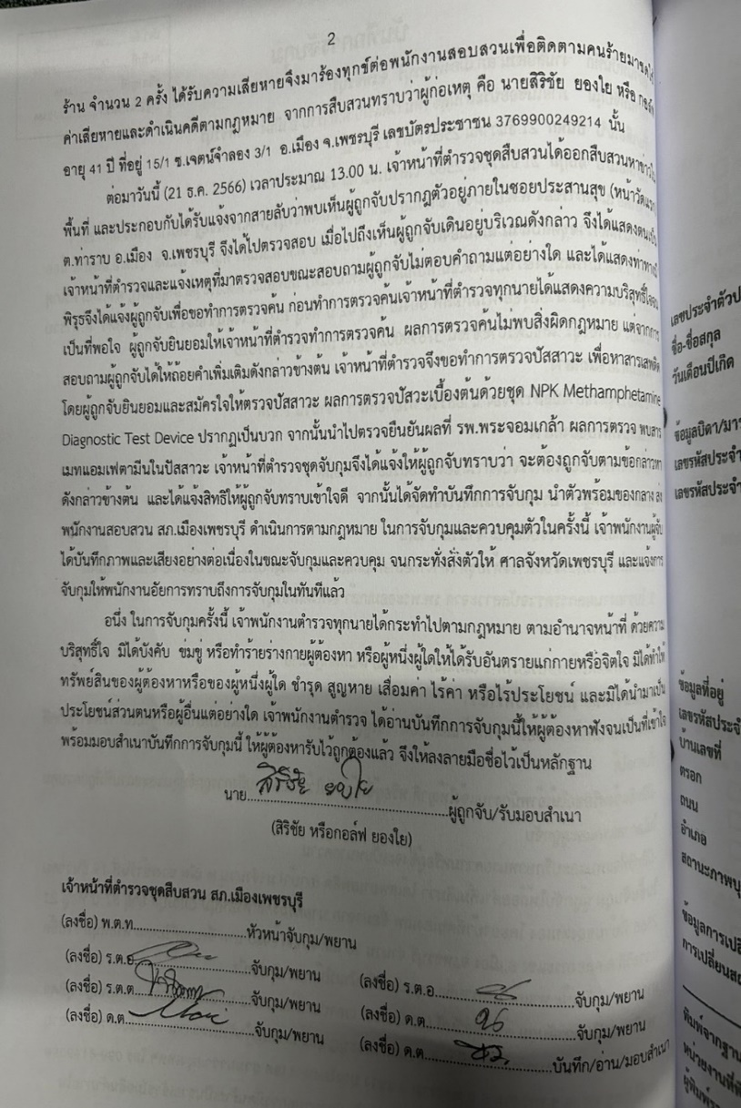

วันที่ 23 ธันวาคม 2566 อาวุธปืน 2 ราย
